臺灣期貨交易所波動率指數(TAIWAN VIX)編製說明文件

撰擬單位：企劃部


目 錄
一、 前言 2
二、 TAIWAN VIX指數計算原則及步驟 3
三、 TAIWAN VIX波動率指數計算範例 6
四、 波動率指數篩選機制 11
五、 異常導致無法計算波動率指數之例外處理 11

附錄1：VIX指數計算採樣TXO最佳一檔委託簿報價 12
附錄2：TXO個別序列貢獻值 13
附錄3：選擇權序列價格篩選機制(Series-Level Filtering Algorithm) 14
附錄4：TAIWAN VIX與Cboe VIX編製差異比較 25
附錄5：遠期價格(F)決定 30
附錄6：無風險利率計算公式 32
附錄7：存續期間(T)計算公式 34
附錄8：以Cboe MSCI Volatility Indices編製方法估計TXO樣本 35

前言
1993年美國芝加哥選擇權交易所(Cboe)推出了Cboe Volatility Index (VIX® Index)之原始版本，以S&P 100指數價平選擇權波動度，推估市場對未來30天美股波動。之後，2003年Cboe改以S&P 500指數選擇權(SPX選擇權)為VIX指數採樣商品，並運用波動率交換(Variance SWAP)評價公式，將價平(at-the-money)與價外(out-the-money)選擇權中價代入Cboe VIX編製公式，計算VIX® Index 。此指數設計使交易人可利用一系列SPX選擇權序列組合複製VIX® Index 報酬，並增加VIX® Index 在期貨市場交易運用空間。
近年來，Cboe更進一步開發編製特定新興國家或區域性波動率指數，例如2023年Cboe利用MSCI EAFE指數選擇權(MXEA)計算30天期Cboe MSCI EAFE波動率指數，另考量MXEA選擇權交易活絡度較SPX選擇權低，故Cboe MSCI EAFE波動率指數在MXEA選擇權價平及價外序列報價納入波動率指數計算時，加入「序列價格篩選機制(Series-Level Filtering Algorithm)」，將選擇權報價先經篩選後再計算VIX® Index。
為發展我國期貨市場之波動率指數，臺灣期貨交易所(以下稱期交所)於2006年推出臺指選擇權波動率指數(簡稱TAIWAN VIX指數)，其編製方式主要係依Cboe VIX指數編製公式，並考量臺指選擇權(TXO)市場特性微調部分參數計算公式。鑒於TXO於部分交易時段流動性較差(如現貨市場甫開盤時)，致TAIWAN VIX指數偶有異常變動，為進一步精進TAIWAN VIX指數編製，爰參酌Cboe MSCI EAFE波動率指數作法，新增「序列價格篩選機制」(詳附錄3)。

TAIWAN VIX指數計算原則及步驟
TAIWAN VIX指數主要參考Cboe VIX編製公式，採用標的選擇權Near-Term及Next-Term契約波動率進行計算，Near-Term及Next-Term契約原則分別為TXO近月份及次近月份契約。其中，Near-Term TXO 及 Next-Term TXO 波動率係以對應之同月份臺股期貨(TX)價格決定 TXO 價平序列，再以篩選後TXO 價平序列及價外序列之最佳買/賣報價中價代入下列公式計算而成：
$σ^{2}=\frac{2}{T}\sum_{i}{\frac{ΔK_{i}}{K_{i}^{2}}e^{RT}Q\left(K_{i}\right)}-\frac{1}{T}{\left[\frac{F}{K_{0}}-1\right]}^{2}$……………………………(1)
前述(1)公式中變數定義如下：
T=契約存續期間(年)；
F=臺股期貨(TX)隱含之遠期價格，若TX無成交價及中價，改以TXO隱含遠期價格(採用Put-Call Parity公式計算)決定F，F之決定方式詳附錄5；
K₀=第一個低於或等於遠期價格F之選擇權履約價格；
K_{i}=第i個價外選擇權，若${K_{i}>K}_{0}$則為買權，若$K_{i}=K_{0}$則包含買權及賣權；
$ΔK_{i}$=介於$K_{i}$前後兩個履約價格間距之一半；
R=契約存續期間對應之無風險利率；
${Q(K}_{i})$=履約價格$K_{i}$序列之買賣報價中價。

30天TAIWAN VIX指數計算步驟說明如下：

步驟 1、挑選Near-Term及Next-Term適用契約
本步驟係決定TAIWAN VIX指數計算所需使用TXO契約，Near-Term及Next-Term契約原則分別為TXO近月份與次近月份契約，惟自TXO近月份契約到期前2個交易日開盤起，Near-Term及Next-Term契約換月，分別改採TXO次近月契約及次2近月契約。此Near-Term及Next-Term契約採樣及換月方式與Cboe VIX編製方法中所定義之「Nearest Term Method」相同。

步驟 2、計算無風險利率
本步驟須決定Near-Term契約及Next-Term契約對應使用之無風險利率 R₁及 R₂，該等利率主要由台北金融業拆款定盤利率(TAIBOR)或金融業隔夜拆款利率插補計算而得(計算方式詳附錄6)。

步驟 3、計算Near-Term契約及Next-Term契約變異數
針對步驟1 決定Near-Term及Next-Term採樣之TXO契約，以其相對應到期月份TX價格決定Near-Term及Next-Term契約價平序列，再透過序列價格篩選機制取得Near-Term及Next-Term契約價平及所有價外序列之買價、賣價後，代入前述公式(1)，以計算Near-Term及Next-Term契約之變異數$σ_{1}^{2}$及$σ_{2}^{2}$。

步驟 4、計算波動率指數
- 以Near-Term及Next-Term契約存續期間($N_{T_{1}}$、$N_{T_{2}}$)，計算其個別權重$\left[\frac{N_{T_{2}}-N_{30}}{N_{T_{2}}-N_{T_{1}}}\right]$及$\left[\frac{N_{30}-N_{T_{1}}}{N_{T_{2}}-N_{T_{1}}}\right]$，其中N₃₀及N₃₆₅分別為30及365個日曆日之期間，所有期間皆以秒為單位計算。
- 計算Near-Term及Next-Term契約個別之總變異數($T_{1}×σ_{1}^{2}、T_{2}×σ_{2}^{2}$)，並透過個別權重進行插補，計算30天期年化變異數：
$$\left[T_{1}σ_{1}^{2}\left[\frac{N_{T_{2}}-N_{30}}{N_{T_{2}}-N_{T_{1}}}\right]+T_{2}σ_{2}^{2}\left[\frac{N_{30}-N_{T_{1}}}{N_{T_{2}}-N_{T_{1}}}\right]\right]×\frac{N_{365}}{N_{30}}$$
其中$T_{1}={N_{T_{1}}}/{N_{365}}$，$T_{2}={N_{T_{2}}}/{N_{365}}$，分別為Near-Term及Next-Term契約年化存續期間。
- 將30天期年化變異數開平方根，即為未來30天期波動率($σ$)，乘上100後，即為30天期TAIWAN VIX指數值。
TAIWAN VIX$=100×\sqrt{\left[T_{1}σ_{1}^{2}\left[\frac{N_{T_{2}}-N_{30}}{N_{T_{2}}-N_{T_{1}}}\right]+T_{2}σ_{2}^{2}\left[\frac{N_{30}-N_{T_{1}}}{N_{T_{2}}-N_{T_{1}}}\right]\right]×\frac{N_{365}}{N_{30}}}$

TAIWAN VIX波動率指數計算範例
本節將以臺灣時間2016年11月9日上午09:14:30 TAIWAN VIX指數計算實例，逐一介紹TAIWAN VIX指數計算步驟：
- 從TXO各到期月份契約中，挑選Near-Term及Next-Term契約
在此範例中，依上述步驟1的方法，挑選Near-Term及Next-Term契約分別是2016年11月16日到期之TXO(近月契約)及2016年12月21日到期之TXO(次近月契約)，其中近月契約7個日曆日後到期，次近月契約則在42個日曆日後到期。
- 計算無風險利率
無風險利率以2016年11月8日TAIBOR及隔夜拆款利率定盤價(如下表，單位：%)為基準，依附錄6公式，計算Near-Term及Next-Term契約無風險利率，分別為R₁=0.25022%，R₂=0.581954%。
定盤價  日期 | 隔夜拆款利率 | 1週  TAIBOR | 2週  TAIBOR | 1個月TAIBOR | 2個月TAIBOR | 3個月TAIBOR | 6個月TAIBOR
2016/11/8 | 0.176 | 0.25022 | 0.33689 | 0.533 | 0.61867 | 0.658 | 0.79067
- 計算單一月份契約之變異數
- 契約存續期間(Time to Expiration)
依Cboe波動率指數數學方法(Cboe Volatility Index Mathematics Methodology)中第3(a)(i)節波動率指數計算‒契約存續期間之計算方式(詳附錄7)計算，惟將存續期間衡量單位調整為秒。Near-Term及Next-Term契約之存續期間T₁及T₂分別為：
T₁ =[09:14:30距當日晚間24時之秒數 + 計算日晚間24時距Near-Term TXO到期日午夜(00:00:00)之秒數 + Near-Term TXO到期日午夜(00:00:00)距到期日13:30:00之秒數] / 1年總秒數
= (53,130 + 518,400 + 48,600) / 31,622,400
= 620,130 / 31,622,400
= 0.019610
T₂ =[09:14:30距當日晚間24時之秒數 + 計算日晚間24時距Next-Term TXO到期日午夜(00:00:00)之秒數 + Next-Term TXO到期日午夜(00:00)距到期日13:30之秒數] /1年秒數
= (53,130 + 3,542,400 + 48,600) / 31,622,400
= 3,644,130 / 31,622,400
= 0.115239
- 決定遠期價格(Forward Price)與價平序列(K₀)
當天9點14分30秒Near-Term及Next-Term契約所對應之TX成交價分別為9,263及9,239，而當時Near-Term TX最佳買價及賣價各為9,262及9,263，Next-Term TX最佳買價及賣價則各為9,236及9,237，由於Near-Term TX成交價介於最佳買/賣報價，但Next-Term TX未介於最佳買/賣報價間，依前述遠期價格決定原則，Near-Term遠期價格採TX成交價 (F₁=9,263)，Next-Term遠期價格改採TX中價(F₂=9,236.5)，等於或低於F₁及F₂之履約價格分別為9,250及9,200，故價平序列()分別為9,250及9,200。
- 確認VIX指數計算採樣履約價格序列範圍
將附錄3價格序列篩選機制過濾後之Near-Term及Next-Term 契約價平及所有價外序列之買價、賣價，依Cboe波動率指數數學方法第3(a)(iii)節方法確認採樣履約價格序列範圍。
分別選取Near-Term及Next-Term契約中，履約價格小於等於價平K₀之價外賣權，及履約價格大於等於價平K₀之價外買權，並剔除買價為0(無買進報價)之序列，惟遇連續2個價外序列買價為0，則後續更價外序列將不被選取，如下表以買權為例所示。
Call Strike | Bid | Ask | Include?
9700 | 0.7 | 1 | Yes
9800 | 0.4 | 0.6 | Yes
9900 | 0.1 | 0.4 | Yes
10000 | 0 | 0.5 | No
10200 | 0 | 0.4 | No
10400 | 0.1 | 0.4 | 2個序列買價為0後，不再納入挑選
10600 | 0 | 0.4
10800 | 0 | 0.5
- 計算採樣序列中價
所選取之價外序列中價等於買價、賣價之平均價，若為價平序列 (履約價格為)，則中價等於履約價格買權中價及履約價格賣權中價之平均：
(1)Near-Term TXO價平序列：履約價格9,250買權與賣權中價平均值[ (78 + 80) / 2 + (92 + 93) / 2 ] / 2 = 85.75
(2)Next-Term TXO價平序列：履約價格9,200買權與賣權中價平均值[ (207 + 212) / 2 + (167 + 174) / 2 ] / 2 = 185
Near-Term Strike | Option Type | Midpoint Price |  | Next-Term Strike | Option Type | Midpoint Price
7500 | Put | 0.3 |  | 6400 | Put | 0.95
7600 | Put | 0.45 |  | 6500 | Put | 0.95
7700 | Put | 0.3 |  | 6600 | Put | 1.2
… | … | … |  | … | … | …
9150 | Put | 46.75 |  | 9000 | Put | 105
9200 | Put | 61.5 |  | 9100 | Put | 132.5
9250 | Call/Put | 85.75 |  | 9200 | Call/Put Average | 185
9300 | Call | 65.5 |  | 9300 | Call | 145.5
9350 | Call | 43 |  | 9400 | Call | 98
… | … | … |  | … | … | …
9700 | Call | 0.85 |  | 10400 | Call | 0.8
9800 | Call | 0.5 |  | 10600 | Call | 0.4
9900 | Call | 0.25 |  | 10800 | Call | 3.2
- 計算變異數
Near-Term Strike | Option Type | Midpoint Price | Contribution by Strike |  | Next-Term Strike | Option Type | Midpoint Price | Contribution by Strike
7500 | Put | 0.3 | 0.0000005334 |  | 6400 | Put | 0.95 | 0.0000023209
7600 | Put | 0.45 | 0.0000007791 |  | 6500 | Put | 0.95 | 0.0000022500
7700 | Put | 0.3 | 0.0000005060 |  | 6600 | Put | 1.2 | 0.0000027567
… | … | … | … |  | … | … | … | …
9150 | Put | 46.75 | 0.0000279210 |  | 9000 | Put | 105 | 0.0001297166
9200 | Put | 61.5 | 0.0000363321 |  | 9100 | Put | 132.5 | 0.0001601122
9250 | Call/Put | 85.75 | 0.0000501120 |  | 9200 | Call/Put | 185 | 0.0002187194
9300 | Call | 65.5 | 0.0000378675 |  | 9300 | Call | 145.5 | 0.0001683404
9350 | Call | 43 | 0.0000245944 |  | 9400 | Call | 98 | 0.0001109843
… | … | … | … |  | … | … | … | …
9700 | Call | 0.85 | 0.0000009034 |  | 10400 | Call | 0.8 | 0.0000014803
9800 | Call | 0.5 | 0.0000005206 |  | 10600 | Call | 0.4 | 0.0000007125
9900 | Call | 0.25 | 0.0000002551 |  | 10800 | Call | 3.2 | 0.0000054906
$$\frac{2}{T_{1}}⋅\sum_{i}{\frac{∆K_{i}}{K_{i}^{2}}}e^{R_{1}T_{1}}Q\left(K_{i}\right)$$ |  |  | 0.0325401905 |  | $$\frac{2}{T_{2}}⋅\sum_{i}{\frac{∆K_{i}}{K_{i}^{2}}}e^{R_{2}T_{2}}Q\left(K_{i}\right)$$ |  |  | 0.0260721244
(1)計算Near-Term及Next-Term契約調整項$1/T{\left[F/{K_{0}}-1\right]}^{2}$
$$\frac{1}{T_{1}}{\left[\frac{F_{1}}{K_{0,2}}-1\right]}^{2}=\frac{1}{0.0196104660}{\left[\frac{9263.0}{9250.0}-1\right]}^{2}=0.0001007199$$
$$\frac{1}{T_{2}}{\left[\frac{F_{2}}{K_{0,2}}-1\right]}^{2}=\frac{1}{0.1152388813}{\left[\frac{9236.5}{9200.0}-1\right]}^{2}=0.0001365875$$

(2)計算Near-Term及Next-Term契約變異數$σ^{2}$：
$$σ_{1}^{2}=\frac{2}{T_{1}}⋅\sum_{i}{\frac{∆K_{i}}{K_{i}^{2}}}e^{R_{1}T_{1}}Q\left(K_{i}\right)-\frac{1}{T_{1}}{\left[\frac{F_{1}}{K_{0,2}}-1\right]}^{2}$$
$$=0.0325401905-0.0001007199=0.0324394706$$
$$σ_{2}^{2}=\frac{2}{T_{2}}⋅\sum_{i}{\frac{∆K_{i}}{K_{i}^{2}}}e^{R_{2}T_{2}}Q\left(K_{i}\right)-\frac{1}{T_{2}}{\left[\frac{F_{2}}{K_{0,2}}-1\right]}^{2}$$
$$=0.0260721244-0.0001365875=0.0259355368$$
- 計算TAIWAN VIX
依Cboe波動率指數數學方法(Cboe Volatility Index Mathematics Methodology)第3(b)節波動率指數計算30天期波動率指數。首先，計算$σ_{1}^{2}$和$σ_{2}^{2}$的 30 天加權平均值，再將該值取平方根並乘以100：
$$v_{1}^{2}=T_{1}×σ_{1}^{2}×\left[\frac{M_{T_{2}}-M_{30}}{M_{T_{2}}-M_{T_{1}}}\right]$$
$$=0.019610466×0.032437874094706×\left[\frac{3,644,130-2,592,000}{3,644,130-620,130}\right]$$
$$=0.0002214811$$
$$v_{2}^{2}=T_{2}×σ_{2}^{2}×\left[\frac{{M_{30}-M}_{T_{1}}}{M_{T_{2}}-M_{T_{1}}}\right]$$
$$=0.1152388813×0.0259180564355368×\left[\frac{2,592,000-620,130}{3,644,130 -620,130}\right]$$
$$=0.0019489054$$
$$TAIWAN VIX=100×\sqrt{\left\{v_{1}^{2}+v_{2}^{2}\right\}×\frac{M_{365}}{M_{30}}}$$
$$=100×\sqrt{\left\{0.0002214811+0.0019489054\right\}×\frac{31536000}{2592000}}$$
$$=100×\sqrt{0.026478715}$$
$$=100×0.162722818$$
$=16.27$

波動率指數篩選機制(Volatility Index Filtering Algorithm)
- 背景
由於市場條件的變化、系統中斷傳輸或其他原因能導致TAIWAN VIX瞬間產生較大幅度改變，雖反映TXO實際報價，但可能無法真實反映市場預期未來30天加權指數之波動率，故採用本演算法來解決此問題。
- 指數篩選機制
TAIWAN VIX計算值若較前1筆揭示值之變動率超過2.5%者，以前1筆揭示值揭示，之後倘再連續3筆變動率均超過2.5%，則最後1筆TAIWAN VIX計算值方對外揭示(持續1分鐘後對外揭示)。
期交所至少每年審查一次指數篩選機制中使用的參數值(如2.5%、1分鐘等)，以評估該等參數能否使TAIWAN VIX適切反映市況。

異常導致無法計算波動率指數之例外處理(Exception When Volatility Index Cannot be Calculated)
TAIWAN VIX倘遇異常無法計算，將改以上筆TAIWAN VIX揭示值替代，直至可計算出新的即時波動率指數。TAIWAN VIX異常無法計算情形包括：
- 該價平序列倘未有雙邊報價；
- 買權或賣權未至少有1個符合篩選標準之雙邊報價價外序列；
- 決定價平序列之遠期價格(F)無法計算。

附錄1：VIX指數計算採樣TXO最佳一檔委託簿報價
波動率指數計算中包含的選擇權序列以黃色醒目底色顯示。
近月契約(Near-Term Options) |  |  |  |  |  | 次近月契約(Next-Term Options)
履約  價格 | Call |  | Put |  |  | 履約  價格 | Call |  | Put
 | bid | ask | bid | ask |  |  | bid | ask | bid | ask
7500 | 1620 | 1900 | 0.1 | 0.5 |  | 6400 | 2830 | 2890 | 0.8 | 1.1
7600 | 1520 | 1800 | 0.2 | 0.7 |  | 6500 | 2700 | 2760 | 0.7 | 1.2
7700 | 1420 | 1710 | 0.2 | 0.4 |  | 6600 | 2610 | 2660 | 1 | 1.4
7800 | 1320 | 1610 | 0.3 | 0.4 |  | 6700 | 2530 | 2590 | 1 | 1.5
7900 | 1220 | 1510 | 0.3 | 0.5 |  | 6800 | 2430 | 2490 | 1.2 | 1.7
8000 | 1120 | 1410 | 0.5 | 0.7 |  | 6900 | 2330 | 2390 | 1.4 | 2
8100 | 1020 | 1310 | 0.7 | 0.9 |  | 7000 | 2230 | 2290 | 1.6 | 2.2
8200 | 920 | 1200 | 0.8 | 1 |  | 7100 | 2110 | 2160 | 2 | 2.4
8300 | 855 | 1100 | 1.1 | 1.3 |  | 7200 | 2030 | 2090 | 2.1 | 2.7
8400 | 860 | 870 | 1.7 | 1.8 |  | 7300 | 1930 | 1990 | 2.4 | 2.6
8500 | 760 | 775 | 2.3 | 2.6 |  | 7400 | 1800 | 1860 | 2.8 | 3.2
8600 | 665 | 670 | 3.5 | 3.9 |  | 7500 | 1740 | 1790 | 3.1 | 3.8
8700 | 565 | 575 | 5.2 | 5.7 |  | 7600 | 1640 | 1690 | 4 | 4.6
8800 | 469 | 476 | 8 | 8.4 |  | 7700 | 1510 | 1570 | 4.6 | 5.4
8900 | 374 | 389 | 12 | 13 |  | 7800 | 1410 | 1470 | 6.2 | 6.8
8950 | 328 | 331 | 15.5 | 16.5 |  | 7900 | 1340 | 1390 | 7.2 | 8.1
9000 | 283 | 286 | 20.5 | 21 |  | 8000 | 1250 | 1280 | 9.6 | 10
9050 | 240 | 242 | 26.5 | 27.5 |  | 8100 | 1140 | 1200 | 12 | 12.5
9100 | 198 | 200 | 35 | 36 |  | 8200 | 1020 | 1070 | 14.5 | 16
9150 | 159 | 161 | 46 | 47.5 |  | 8300 | 955 | 1010 | 18.5 | 19.5
9200 | 124 | 126 | 61 | 62 |  | 8400 | 830 | 885 | 24 | 25
9250 | 92 | 93 | 78 | 80 |  | 8500 | 770 | 815 | 30.5 | 32
9300 | 65 | 66 | 101 | 103 |  | 8600 | 675 | 725 | 39.5 | 41
9350 | 42.5 | 43.5 | 129 | 130 |  | 8700 | 560 | 605 | 50 | 53
9400 | 25 | 26.5 | 161 | 163 |  | 8800 | 505 | 520 | 64 | 67
9450 | 14 | 15 | 182 | 229 |  | 8900 | 417 | 434 | 83 | 85
9500 | 7.4 | 7.8 | 240 | 248 |  | 9000 | 338 | 344 | 103 | 107
9600 | 1.8 | 2 | 335 | 344 |  | 9100 | 266 | 271 | 131 | 134
9700 | 0.7 | 1 | 433 | 446 |  | 9200 | 200 | 205 | 166 | 169
9800 | 0.4 | 0.6 | 530 | 540 |  | 9300 | 144 | 147 | 207 | 212
9900 | 0.1 | 0.4 | 630 | 645 |  | 9400 | 96 | 100 | 258 | 264
10000 | 0 | 0.5 | 730 | 745 |  | 9500 | 60 | 62 | 302 | 319
10200 | 0 | 0.4 | 800 | 1080 |  | 9600 | 34 | 36 | 380 | 398
10400 | 0.1 | 0.4 | 1000 | 1280 |  | 9700 | 17.5 | 19 | 463 | 480
10600 | 0 | 0.4 | 1200 | 1480 |  | 9800 | 9.2 | 9.7 | 560 | 575
10800 | 0 | 0.5 | 1400 | 1680 |  | 9900 | 4.6 | 4.9 | 645 | 695
 |  |  |  |  |  | 10000 | 2.7 | 3.1 | 715 | 760
 |  |  |  |  |  | 10200 | 0.9 | 1.3 | 915 | 960
 |  |  |  |  |  | 10400 | 0.6 | 1 | 1140 | 1200
 |  |  |  |  |  | 10600 | 0.1 | 0.7 | 1310 | 1360
 |  |  |  |  |  | 10800 | 0.2 | 6.2 | 1540 | 1590
 |  |  |  |  |  | 11000 | 0 | 4 | 1710 | 1770
 |  |  |  |  |  | 11200 | 0 | 4 | 1910 | 1970

附錄2：TXO個別序列貢獻值
Near-Term Strike | Option Type | Midpoint Price | Delta-K | Contribution by Strike |  |  | Next-Term Strike |  | Option Type |  | Midpoint Price |  | Delta-K | Contribution by Strike
7500 | Put | 0.3 | 100 | 0.0000005333 |  |  | 6400 |  | Put |  | 0.95 |  | 100 | 0.0000023193
7600 | Put | 0.45 | 100 | 0.0000007791 |  |  | 6500 |  | Put |  | 0.95 |  | 100 | 0.0000022485
7700 | Put | 0.3 | 100 | 0.0000005060 |  |  | 6600 |  | Put |  | 1.2 |  | 100 | 0.0000027548
7800 | Put | 0.35 | 100 | 0.0000005753 |  |  | 6700 |  | Put |  | 1.25 |  | 100 | 0.0000027846
7900 | Put | 0.4 | 100 | 0.0000006409 |  |  | 6800 |  | Put |  | 1.45 |  | 100 | 0.0000031358
8000 | Put | 0.6 | 100 | 0.0000009375 |  |  | 6900 |  | Put |  | 1.7 |  | 100 | 0.0000035707
8100 | Put | 0.8 | 100 | 0.0000012193 |  |  | 7000 |  | Put |  | 1.9 |  | 100 | 0.0000038776
8200 | Put | 0.9 | 100 | 0.0000013385 |  |  | 7100 |  | Put |  | 2.2 |  | 100 | 0.0000043642
8300 | Put | 1.2 | 100 | 0.0000017419 |  |  | 7200 |  | Put |  | 2.4 |  | 100 | 0.0000046296
8400 | Put | 1.75 | 100 | 0.0000024802 |  |  | 7300 |  | Put |  | 2.5 |  | 100 | 0.0000046913
8500 | Put | 2.45 | 100 | 0.0000033910 |  |  | 7400 |  | Put |  | 3 |  | 100 | 0.0000054785
8600 | Put | 3.7 | 100 | 0.0000050027 |  |  | 7500 |  | Put |  | 3.45 |  | 100 | 0.0000061333
8700 | Put | 5.45 | 100 | 0.0000072004 |  |  | 7600 |  | Put |  | 4.3 |  | 100 | 0.0000074446
8800 | Put | 8.2 | 100 | 0.0000105888 |  |  | 7700 |  | Put |  | 5 |  | 100 | 0.0000084331
8900 | Put | 12.5 | 75 | 0.0000118356 |  |  | 7800 |  | Put |  | 6.5 |  | 100 | 0.0000106838
8950 | Put | 16 | 50 | 0.0000099872 |  |  | 7900 |  | Put |  | 7.65 |  | 100 | 0.0000122577
9000 | Put | 20.75 | 50 | 0.0000128086 |  |  | 8000 |  | Put |  | 9.8 |  | 100 | 0.0000153125
9050 | Put | 27 | 50 | 0.0000164830 |  |  | 8100 |  | Put |  | 12.25 |  | 100 | 0.0000186709
9100 | Put | 35.5 | 50 | 0.0000214346 |  |  | 8200 |  | Put |  | 15.25 |  | 100 | 0.0000226800
9150 | Put | 46.75 | 50 | 0.0000279196 |  |  | 8300 |  | Put |  | 19 |  | 100 | 0.0000275802
9200 | Put | 61.5 | 50 | 0.0000363303 |  |  | 8400 |  | Put |  | 24.5 |  | 100 | 0.0000347222
9250 | Call/Put | 85.75 | 50 | 0.0000501096 |  |  | 8500 |  | Put |  | 31.25 |  | 100 | 0.0000432526
9300 | Call | 65.5 | 50 | 0.0000378656 |  |  | 8600 |  | Put |  | 40.25 |  | 100 | 0.0000544213
9350 | Call | 43 | 50 | 0.0000245932 |  |  | 8700 |  | Put |  | 51.5 |  | 100 | 0.0000680407
9400 | Call | 25.75 | 50 | 0.0000145711 |  |  | 8800 |  | Put |  | 65.5 |  | 100 | 0.0000845816
9450 | Call | 14.5 | 50 | 0.0000081185 |  |  | 8900 |  | Put |  | 84 |  | 100 | 0.0001060472
9500 | Call | 7.6 | 75 | 0.0000063158 |  |  | 9000 |  | Put |  | 105 |  | 100 | 0.0001296296
9600 | Call | 1.9 | 100 | 0.0000020616 |  |  | 9100 |  | Put |  | 132.5 |  | 100 | 0.0001600048
9700 | Call | 0.85 | 100 | 0.0000009034 |  |  | 9200 |  | Call/Put |  | 185 |  | 100 | 0.0002185728
9800 | Call | 0.5 | 100 | 0.0000005206 |  |  | 9300 |  | Call |  | 145.5 |  | 100 | 0.0001682275
9900 | Call | 0.25 | 100 | 0.0000002551 |  |  | 9400 |  | Call |  | 98 |  | 100 | 0.0001109099
註：近月契約$T_{1}=0.019610466$，次近月契約$T_{2}=0.1152388813$ |  |  |  |  |  |  |  | 9500 |  | Call |  | 61 | 100 | 0.0011730421
 |  |  |  |  |  |  |  | 9600 |  | Call |  | 35 | 100 | 0.0006591079
 |  |  |  |  |  |  |  | 9700 |  | Call |  | 18.25 | 100 | 0.0003366281
 |  |  |  |  |  |  |  | 9800 |  | Call |  | 9.45 | 100 | 0.0001707696
 |  |  |  |  |  |  |  | 9900 |  | Call |  | 4.75 | 100 | 0.0000841113
 |  |  |  |  |  |  |  | 10000 |  | Call |  | 2.9 | 150 | 0.0000754954
 |  |  |  |  |  |  |  | 10200 |  | Call |  | 1.1 | 200 | 0.0000366989
 |  |  |  |  |  |  |  | 10400 |  | Call |  | 0.8 | 200 | 0.0000256735
 |  |  |  |  |  |  |  | 10600 |  | Call |  | 0.4 | 200 | 0.0000123569
 |  |  |  |  |  |  |  | 10800 |  | Call |  | 3.2 | 200 | 0.0000952277

近月份契約(Near-Term)個別序列貢獻值合計：0.0003190485
$$\frac{2}{T_{1}}⋅\sum_{i}{\frac{∆K_{i}}{K_{i}^{2}}}e^{R_{1}T_{1}}Q\left(K_{i}\right)=0.0325385939$$
次月份契約(Next-Term)個別序列貢獻值合計：0.0015012540
$\frac{2}{T_{2}}⋅\sum_{i}{\frac{∆K_{i}}{K_{i}^{2}}}e^{R_{2}T_{2}}Q\left(K_{i}\right)=0.0260546439$

附錄3：選擇權序列價格篩選機制(Series-Level Filtering Algorithm)
- 執行步驟
為確保TAIWAN VIX及其計算採樣之TXO序列報價能真實反映市場預期波動，序列納入VIX計算前，其採樣報價應依本機制進行篩選及回補。本序列報價篩選機制相關參數如下表，執行步驟說明如下：
參數名稱 | Alpha($α$) | Gamma₀($γ_{0}$) | Gamma₁($γ_{1}$) | Gamma₂($γ_{2}$) | Lambda($λ$)
參數值 | 0.95 | 1.2 | 2 | 2.5 | 0.5

步驟一：獲取序列有效報價(Valid Quote)資訊
- 報價篩選分析項目
- $Q_{t}^{last}$：t時點前最後1個(last)報價
- $Q_{t}^{min}$：t時點前15秒內買賣價差最小且最接近t時點(latest)報價
- 符合有效報價(Valid Quote)條件
- 買價、賣價須為數字
- 買價 ≧ 0
- 賣價 > 買價
若t時點前沒有滿足上述條件之有效報價，則可將選定t時點的報價視為沒有可供參考報價(null)。$Q_{t}^{last}$及$Q_{t}^{min}$須符合上述3項條件，其中$Q_{t}^{last}$又須在t時點前持續存在報價，亦即委賣價大於0，但t時點前任何已撮合成交買賣報價將不予納入$Q_{t}^{last}$。

步驟二：判斷報價$Q_{t}$是否為「異常值」 (Outlier Detection)
- 序列中價、價差計算公式及要件
某序列$Q_{t}$若為null，以該$Q_{t}$對應計算之買賣價差Spread$(Q_{t})$、中價Mid$(Q_{t})$、Bid($Q_{t}$)、Ask($Q_{t}$)將為null，前述$Q_{t}$計算公式如下：
Bid($Q_{t}$)：t時點的最佳買價
Ask($Q_{t}$)：t時點的最佳賣價
Spread$(Q_{t})$：Ask($Q_{t}$)－Bid($Q_{t}$)
Mid$(Q_{t})$：[Bid($Q_{t}$)+ Ask($Q_{t}$)]/2
- 序列EMA價差計算方式(Calculate the Exponential Moving Average (EMA) of the Spreads)
為方便判斷序列報價是否屬於「非異常值」狀態，本機制將使用遞迴公式，建立每15秒t時點該系列之指數移動平均值（EMA）價差標準。例如EMA _{t}為t時點的買賣價差基準，為判斷序列報價是否為合格報價方法之一。EMA _{t}為一時間序列，透過指數移動平均方式，將新的買、賣報價情況納入基準，當t>0，定義EMA公式如下：
$${EMA}_{t}=\left\{\begin{matrix}{EMA}_{t-1}, & \text{若}Q_{t}^{min}\text{為}\text{null} \\ Spread(Q_{t}^{min}), & \text{若}{EMA}_{t-1}\text{為}\text{null} \\ α×{EMA}_{t-1}+\left(1-α\right)×Spread\left(Q_{t}^{min}\right), & \text{其他}\end{matrix}\right.$$
說明：
- $α=0.95$
- 一般條件下：${EMA}_{t}=α×{EMA}_{t-1}+\left(1-α\right)×Spread\left(Q_{t}^{min}\right)$
- 若${EMA}_{t-1}$為null，則${EMA}_{t}=Spread\left(Q_{t}^{min}\right)$，其中，初始設定${EMA}_{0}=Spread\left(Q_{0}^{min}\right)$
- 若$Q_{t}^{min}$為null，則${EMA}_{t}={EMA}_{t-1}$
第1個時間區間序列報價$Q_{0}^{min}$若未有任何可參考報價(no quotes available)，$Q_{0}^{min}$將設為null，EMA₀亦將為null。
- 定義並標記報價為「異常值」(Define and Flag Quotes as Outliers)
(1)確認$γ(Q_{t})$適用參數
當任一序列報價$Q_{t}$計算出EMA後，須找出對應固定常數𝛾($Q_{t}$)，該常數等於 𝛾₀、𝛾₁ 或 𝛾₂ 中的一個。𝛾($Q_{t}$)定義如下：
$$γ(Q_{t})=\left\{\begin{matrix}γ_{0}=1.2 & 若Bid(Q_{t})=0 \\ γ_{1}=2 & 若Bid(Q_{t})>0且Mid(Q_{t})≦Mid({\hat{Q}}_{t-1}) \\ γ_{2}=2.5 & 若Bid(Q_{t})>0且Mid(Q_{t})>Mid({\hat{Q}}_{t-1})\end{matrix}\right.$$
其中，${\hat{Q}}_{t-1}$代表前1個15秒VIX計算時(t-1時點)經本機制步驟3執行後之報價結果。亦即在評估如何篩選當前(t時點)報價時，本機制採用遞歸方法，將前1個15秒(t-1時點)篩選後報價納入計算考量。
(2)判斷報價$Q_{t}$是否為「異常值」(outlier)
$Q_{t}$符合下列第i款至第iv款任一款排除異常值條件者，即為非「異常值」；反之，未符合任一款條件者，即為「異常值」。但屬第1個時間區間報價($Q_{0}$)，或${EMA}_{t-1}$為null不在此限，該$Q_{t}$為「非異常值」
$$\begin{matrix}\text{i)} & Spread(Q_{t})≤γ(Q_{t})×{EMA}_{t} \\ \text{ii)} & Spread\left(Q_{t}\right)<λ \\ \text{iii)} & Bid\left(Q_{t}\right)>Mid({\hat{Q}}_{t-1}) \\ \text{iv)} & Ask\left(Q_{t}\right)<Mid\left({\hat{Q}}_{t-1}\right)\text{且} Bid\left(Q_{t}\right)>0\end{matrix}$$
【$λ$為最大價差參數】
步驟三：篩選後報價之決定(Determine the Filtered Quotes)
各履約價序列納入計算TAIWAN VIX之${\hat{Q}}_{t}$取樣優先順序：
- $Q_{t}^{last}$：若$Q_{t}^{last}$報價為「有效」且「非異常值」，則${\hat{Q}}_{t}=Q_{t}^{last}$
- $Q_{t}^{min}$：若$Q_{t}^{last}$報價非「有效」或$Q_{t}^{last}$報價為「異常值」，$Q_{t}^{min}$報價為「雙邊」且「非異常值」，則${\hat{Q}}_{t}=Q_{t}^{min}$
- ${\hat{Q}}_{t-1}$：不符前述1及2條件者，${\hat{Q}}_{t}$改以前15秒之報價${\hat{Q}}_{t-1}$替代，即${\hat{Q}}_{t}={\hat{Q}}_{t-1}$
- 範例說明(Quote Filtering Example)
- 範例1：${\hat{Q}}_{t}=Q_{t}^{min}$
交易日2018年2月6日，時間區間$t=09:04:45$，TXO 2018年2月到期買權契約，履約價格10900點，其買賣報價($Q_{t}$)如下：
2018年2月6日 TXO Call 履約價10900點，201802到期t=09:04:45
時間 | Bid | Ask | Spread | Mid
09:04:30.022 | 138 | 141 | 3.0 | 139.5
09:04:30.147 | 138 | 140 | 2.0 | 139.0
09:04:31.897 | 138 | 140 | 2.0 | 139.0
09:04:32.522 | 138 | 140 | 2.0 | 139.0
09:04:33.522 | 138 | 140 | 2.0 | 139.0
09:04:33.647 | 138 | 140 | 2.0 | 139.0
09:04:35.022 | 138 | 140 | 2.0 | 139.0
09:04:35.397 | 138 | 140 | 2.0 | 139.0
09:04:35.647 | 138 | 140 | 2.0 | 139.0
09:04:35.772 | 138 | 140 | 2.0 | 139.0
09:04:36.022 | 139 | 140 | 1.0 | 139.5
09:04:36.272 | 139 | 140 | 1.0 | 139.5
09:04:36.772 | 138 | 140 | 2.0 | 139.0
09:04:36.897 | 138 | 140 | 2.0 | 139.0
09:04:38.397 | 138 | 140 | 2.0 | 139.0
09:04:39.022 | 129 | 140 | 11.0 | 134.5
09:04:39.147 | 123 | 140 | 17.0 | 131.5
09:04:39.272 | 123 | 140 | 17.0 | 131.5
09:04:39.772 | 123 | 140 | 17.0 | 131.5
09:04:40.397 | 123 | 200 | 77.0 | 161.5
09:04:40.522 | 123 | 199 | 76.0 | 161.0
09:04:42.647 | 123 | 199 | 76.0 | 161.0
步驟一：確認$Q_{t}^{last}$及$Q_{t}^{min}$報價，以及$Q_{t}^{last}$是否有效
依照序列價格篩選機制方法，$Q_{t}^{last}$為09:04:42.647時之報價，買進123點、賣出199點，此報價為「有效報價」，且為時間區間$t=09:04:45$前最後一次有效報價。$Q_{t}^{min}$為09:04:36.272報價，買進139點、賣出140點，此報價為時間區間15秒內報價中，時間t前最小買賣價差最後一個。
步驟二：判斷$Q_{t}$是否為異常值
1. EMA計算
在此範例 $t>0$，而 $t-1$之相關計算結果如下 ：
前1筆  時間區間 | $${EMA}_{t-1}$$ | Bid(${\hat{Q}}_{t-1}$) | Ask(${\hat{Q}}_{t-1}$) | Mid(${\hat{Q}}_{t-1}$)
09:04:30 | 2.965969 | 138 | 141 | 139.5
因為$Q_{t}^{min}$及${EMA}_{t-1}$不為Null，則${EMA}_{t}$如下：
$${EMA}_{t}=α×{EMA}_{t-1}+\left(1-α\right)×Spread(Q_{t}^{min})$$
$${EMA}_{t}=0.95×2.965969+\left(1-0.95\right)×1.0=2.867670$$
2.定義並標記序列「異常值」
  - 確認$γ\left(Q_{t}^{last}\right)$適用參數
首先以$Q_{t}=Q_{t}^{last}$報價檢核條件，確認$γ\left(Q_{t}\right)$可適用參數：
- $Bid\left(Q_{t}\right)>0$ 亦即(123>0)
- $Mid\left(Q_{t}\right)>Mid\left({\hat{Q}}_{t-1}\right)$ 亦即 (161>139.5)
故$γ\left(Q_{t}\right)=γ_{2}=2.5$【$γ\left(Q_{t}\right)$參數值，請見前文說明】
  - 判斷$Q_{t}^{last}$是否為異常值
計算價差之EMA及確認$γ\left(Q_{t}\right)$後，判斷$Q_{t}^{last}$是否為異常值，檢視方法如下：
- $Spread(Q_{t})≰γ\left(Q_{t}\right)×{EMA}_{t}$ ，因為$76≰2.5×2.867670$
- $Spread(Q_{t})≰λ$ ，因為$76≰30$
- $Bid(Q_{t})≯Mid({\hat{Q}}_{t-1})$ ，因為$123≯139.5$
- $Bid\left(Q_{t}\right)>0$ but $Ask\left(Q_{t}\right)≮Mid({\hat{Q}}_{t-1})$，因為123$>0$ 但 $199≮139.5$
$Q_{t}^{last}$不符合任一款排除異常值條件，故定義為異常值，重複前揭程序，檢視$Q_{t}^{min}$是否為異常值。
  - 確認$γ\left(Q_{t}^{min}\right)$適用參數
以$Q_{t}=Q_{t}^{min}$報價檢核條件，確認$γ\left(Q_{t}\right)$可適用參數：
- $Bid\left(Q_{t}\right)>0$ 亦即(139>0)
- $Mid\left(Q_{t}\right)≦Mid\left({\hat{Q}}_{t-1}\right)$ 亦即(139.5$≦139.5$)
故$γ\left(Q_{t}\right)=γ_{2}=2.0$，檢視$Q_{t}^{min}$異常值條件
  - 判斷$Q_{t}^{min}$是否為異常值
計算價差之EMA及確認$γ\left(Q_{t}\right)$後，確認$Q_{t}^{min}$是否為異常值。
對於報價$Q_{t}=Q_{t}^{min}$檢視如下：
- $Spread(Q_{t})≤γ\left(Q_{t}\right)×{EMA}_{t}$，因為$1.0≤2.0×2.867670$
$Q_{t}^{min}$符合「非異常值」條件。
步驟三：序列價格篩選後報價之決定
$Q_{t}^{last}$報價雖為有效，但為異常值， $Q_{t}^{min}$報價為雙邊且非異常值，故${\hat{Q}}_{t}=Q_{t}^{min}$，即使用時間區間15秒內買賣報價最小價差之買價139點及賣價140點，作為該時間區間TAIWAN VIX指數計算採樣之序列報價。
- 範例2：${\hat{Q}}_{t}={\hat{Q}}_{t-1}$
在交易日2018年2月6日，時間區間$t=09:05:15$，TXO 2018年2月到期買權契約，履約價格10900點，其買賣報價($Q_{t}$)如下：
2018年2月6日 TXO Call 履約價10900點，201802到期 t=09:05:15
時間 | Bid | Ask | Spread | Mid
09:05:00.147 | 125 | 195 | 70.0 | 160.0
09:05:00.272 | 125 | 194 | 69.0 | 159.5
09:05:01.272 | 125 | 192 | 67.0 | 158.5
09:05:01.397 | 125 | 191 | 66.0 | 158.0
09:05:02.022 | 125 | 191 | 66.0 | 158.0
09:05:02.272 | 125 | 187 | 62.0 | 156.0
09:05:02.397 | 125 | 186 | 61.0 | 155.5
09:05:03.397 | 125 | 186 | 61.0 | 155.5
09:05:03.647 | 125 | 186 | 61.0 | 155.5
09:05:06.022 | 125 | 186 | 61.0 | 155.5
09:05:06.147 | 125 | 179 | 54.0 | 152.0
09:05:06.272 | 125 | 178 | 53.0 | 151.5
09:05:06.397 | 125 | 178 | 53.0 | 151.5
09:05:08.897 | 125 | 178 | 53.0 | 151.5
09:05:09.147 | 125 | 178 | 53.0 | 151.5
09:05:10.522 | 125 | 170 | 45.0 | 147.5
09:05:10.647 | 125 | 169 | 44.0 | 147.0
09:05:12.147 | 125 | 169 | 44.0 | 147.0
09:05:12.272 | 125 | 166 | 41.0 | 145.5
09:05:12.397 | 125 | 165 | 40.0 | 145.0
09:05:12.647 | 125 | 165 | 40.0 | 145.0
09:05:13.022 | 125 | 165 | 40.0 | 145.0
09:05:13.647 | 125 | 165 | 40.0 | 145.0
09:05:13.897 | 126 | 165 | 39.0 | 145.5
09:05:14.022 | 127 | 165 | 38.0 | 146.0
09:05:14.147 | 127 | 169 | 42.0 | 148.0

步驟一：確認$Q_{t}^{last}$及$Q_{t}^{min}$報價，以及$Q_{t}^{last}$是否有效
依照序列價格篩選機制方法，$Q_{t}^{last}$為09:05:14.147時之報價，買進127點、賣出169點，此報價為「有效報價」，此報價為時間區間$t=09:05:15$前最後一次有效報價。$Q_{t}^{min}$為09:05:14.022報價，買進127點、賣出165點，此報價為時間區間15秒內報價中，時間t前最小買賣價差最後一個。
步驟二：判斷$Q_{t}$是否為異常值
1. EMA計算
此範例$t>0$， $t-1$之相關計算結果如下。
前1筆  時間區間 | $${EMA}_{t-1}$$ | Bid(${\hat{Q}}_{t-1}$) | Ask(${\hat{Q}}_{t-1}$) | Mid(${\hat{Q}}_{t-1}$)
09:05:00 | 5.924287 | 139 | 140 | 139.5

因為$Q_{t}^{min}$及${EMA}_{t-1}$不為Null，則${EMA}_{t}$如下
$${EMA}_{t}=α×{EMA}_{t-1}+\left(1-α\right)×Spread(Q_{t}^{min})$$
$${EMA}_{t}=0.95×5.924287+\left(1-0.95\right)×38.0=7.528072$$
2.定義並標記序列「異常值」
- 確認$γ\left(Q_{t}^{last}\right)$適用參數
首先以$Q_{t}=Q_{t}^{last}$報價檢核條件，確認$γ\left(Q_{t}\right)$可適用參數：
- $Bid\left(Q_{t}\right)>0$ 亦即(127 > 0)
- $Mid\left(Q_{t}\right)>Mid\left({\hat{Q}}_{t-1}\right)$ 亦即 (148.0 > 139.5)
故$γ\left(Q_{t}\right)=γ_{2}=2.5$【$γ\left(Q_{t}\right)$參數值，請見前文說明】
- 判斷$Q_{t}^{last}$是否為異常值
計算價差之EMA及確認$γ\left(Q_{t}\right)$後，確認$Q_{t}^{last}$是否為異常值。對於報價$Q_{t}=Q_{t}^{last}$，檢視如下：
- $Spread(Q_{t})≰γ\left(Q_{t}\right)×{EMA}_{t}$ ，因為$42≰2.5×7.528072$
- $Spread(Q_{t})≰λ$ ，因為$42≰30$
- $Bid(Q_{t})≯Mid({\hat{Q}}_{t-1})$ ，因為$127≯139.5$
- $Bid\left(Q_{t}\right)>0$ but $Ask\left(Q_{t}\right)≮Mid({\hat{Q}}_{t-1})$，因為127$>0$ 但 $169≮139.5$

由前揭檢視，因$Q_{t}^{last}$不符合任一款排除異常值條件，判定$Q_{t}^{last}$為異常值；重複前揭程序，檢視$Q_{t}^{min}$是否為異常值
- 確認$γ\left(Q_{t}^{min}\right)$適用參數
首先以$Q_{t}=Q_{t}^{min}$報價檢核條件，確認$γ\left(Q_{t}\right)$可適用參數：
- $Bid\left(Q_{t}\right)>0$ 亦即(127.>0)
- $Mid\left(Q_{t}\right)>Mid\left({\hat{Q}}_{t-1}\right)$ 亦即 (146.0 > 139.5)
故$γ\left(Q_{t}\right)=γ_{2}=2.5$，檢視異常值條件
- 判斷$Q_{t}^{min}$是否為異常值
計算價差之EMA及確認$γ\left(Q_{t}\right)$後，進行確認$Q_{t}^{min}$是否為異常值。對於報價$Q_{t}=Q_{t}^{min}$檢視如下：
- $Spread(Q_{t})≰γ\left(Q_{t}\right)×{EMA}_{t}$ ，因為$38≰2.5×7.528072$
- $Spread(Q_{t})≰λ$ ，因為$38≰30$
- $Bid(Q_{t})≯Mid({\hat{Q}}_{t-1})$ ，因為$127≯139.5$
- $Bid\left(Q_{t}\right)>0$ but $Ask\left(Q_{t}\right)≮Mid({\hat{Q}}_{t-1})$，因為127$>0$ 但 $165≮139.5$
由前揭檢視，因$Q_{t}^{min}$不符合任一款排除異常值條件，判定$Q_{t}^{min}$為異常值。
步驟三：篩選價格篩選後報價之決定
因為$Q_{t}^{last}$雖為有效報價，但為異常值，另$Q_{t}^{min}$雖為雙邊報價，但亦為異常值，故${\hat{Q}}_{t}={\hat{Q}}_{t-1}$，亦即使用前1筆時間區間之買賣報價估計值，買價139點及賣價140點，作為該時間區間之波動指數計算報價。

附錄4：TAIWAN VIX與Cboe VIX編製差異比較
- 採樣選擇權
考量Weekly TXO掛牌存續期間及方式與SPX Weekly選擇權不同，故TAIWAN VIX指數計算採樣未比照Cboe VIX納入週契約。
即使將Weekly TXO納入TAIWAN VIX指數計算，因現行本公司Weekly TXO僅掛牌2週，故Next-Term仍會採樣次近月契約或次2近月契約，無法解決TAIWAN VIX指數因採樣次近月契約，致偶有異常跳躍之問題。且此方式導致Near-Term及Next-Term換月時點未必同步，亦與國際作法不同。採樣選擇權差異比較如下表。
附錄表1、採樣選擇權差異比較
TAIWAN VIX指數 | Cboe VIX指數
(1)採樣第1個月份選擇權(Near-Term Options)：存續期間原則少於30天之Monthly TXO 。  (2)採樣第2個月份選擇權(Next-Term Options)：存續期間原則介於30~60天之Monthly TXO。  (3)價平及所有價外序列原則納入採樣計算。 | (1)採樣第1個月份選擇權(Near-Term Options)：存續期間少於30天且最接近30天之星期五到期S&P 500選擇權。  (2)採樣第2個月份選擇權(Next-Term Options)：存續期間多於30天且最接近30天之星期五到期S&P 500選擇權。  (3)價平及所有價外序列原則納入採樣計算。
- 採樣市場價格
考量Monthly TXO交易日趨不活絡，為使TAIWAN VIX指數可適時反映市場行情，參考Cboe MSCI Volatility Indices方法採用Series-Level Filtering Algorithm，篩選採樣契約所有序列報價，就遭篩選刪除者，予以回補最近1筆合格報價後，再依步驟計算TAIWAN VIX，此與Cboe直接以選擇權當下委託簿實際價格計算VIX有所不同。另兩者篩選採樣契約時皆剔除買價為0(無買進報價)之序列，且遇連續2個價外序列買價為0，後續更價外序列將不被選取。採樣市場價格差異比較如下表。
附錄表2、採樣市場價格差異比較
TAIWAN VIX指數 | Cboe VIX指數
(1)TXO：經報價濾網篩選後之TXO序列最佳1檔買賣報價。 | (1)S&P 500選擇權：價平及所有價外序列最佳1檔買賣報價。

- 決定價平序列之基準
考量Put-Call parity遇重大利空行情，偶有無法計算遠期價格或計算結果與TX價格大幅偏離情形，參考NSE及NIKKEI VIX作法，原則以「期貨價格」決定遠期價格。
另參考動態價格穩定措施TX基準價採樣優先順序，惟若無成交價或中價，恢復採Put-Call parity。決定價平序列基準之差異比較如下表。
附錄表3、決定價平序列基準之差異比較
TAIWAN VIX指數 | Cboe VIX指數
(1)原則以履約價等於或小於TX價格之最近序列作為價平序列。  (2)原則以TX價格決定遠期價格(詳附錄5)，倘無法以TX決定，則改以Put Call Parity決定遠期價格。 | (1)Put-Call parity決定遠期價格，選取小於或等於遠期價格之最近同時有買/賣報價序列作為價平序列。
- 存續期間單位
考量存續期間單位採1分鐘，將產生4筆VIX計算使用相同時間問題，故參考JPX、KRX，及Qontigo作法，將存續期間衡量單位改為「秒」。
附錄表4、存續期間單位衡量單位差異比較
TAIWAN VIX指數 | Cboe VIX指數
(1)衡量單位1秒。  (2)平日年365天=31,536,000秒，閏年366天=31,622,400秒。 | (1)衡量單位1分鐘。  (2) 平日年365天=525,600分，閏年366天=627,040分。

- 無風險利率計算方式
考量cubic spline插補法較為複雜，參考香港VHSI及澳洲S&P/ASX 200 VIX「時間加權插補」作法調整。
附錄表5、無風險利率計算方式差異比較
TAIWAN VIX指數 | Cboe VIX指數
時間加權插補法 | cubic spline插補法

- 契約換月
經實證分析後，挑選預測誤差最小VIX換月方案，參考Qontingo、Nikkei、KRX、NSE、HSI等以交易日作為換月日計算衡量基準之作法，美國未類似臺灣有達9天之休市，故無此長假換月特殊處理作法，

附錄表6、契約換月之差異比較
TAIWAN VIX指數 | Cboe VIX指數
(1)原則為(T-2)營業日換月  (2)倘該換月日至到期日(T)涵蓋至少9天休市，該次開始換月順延至最後1個休市日次1營業日 | (1)Next-Term契約存續期間<30天之當天開盤換月(原則每週三開盤換月)  (2)美國未類似臺灣有達9天之休市，故無此長假換月特殊處理作法

- VIX指數計算
考量現行TAIWAN VIX外插計算頻率及幅度均較Cboe VIX大，另 參考KRX VIX及Cboe 1D VIX作法，VIX計算遇外插時，改以單一契約波動率替代。VIX指數計算差異比較如下表：
附錄表7、VIX指數計算之差異比較
TAIWAN VIX指數 | Cboe VIX指數
1.原則以Near-Term Options及Next-Term Options波動率內插計算30天期波動率指數。  2. TAIWAN VIX無外插計算，遇外插計算時，改以最接近30天之到期契約波動率替代。 | 1.原則以Near-Term Options及Next-Term Options波動率內插計算30天期波動率指數。  2.30天期VIX之Next-Term契約為週到期契約時，開盤換月後至契約收盤屬於外插計算。
- VIX指數異常篩選
Cboe為降低VIX收盤指數異常變動，將指數點數減少達0.5點設為觸發門檻值。2023年10月Cboe表示，以絕對點位設為門檻標準確實較不直覺，未來也會評估採用比例方式。
TAIWAN VIX指數原參酌香港VHSI指數作法，將指數變動率觸發門檻訂為5%。惟考量TAIWAN VIX指數波動不若Cboe VIX指數為高，現行觸發門檻5%極少觸發，似有過高情況，爰參考Cboe VIX絕對變動點數門檻(0.5點)約占平均指數水準約2.76%，爰將指數異常跳躍確認機制門檻比率由5%降至2.5%，
附錄表8、VIX指數異常篩選之差異比較
TAIWAN VIX指數 | Cboe VIX指數
相對上筆揭示之TAIWAN VIX變動率超過2.5%者不予揭示，改以上筆揭示TAIWAN VIX替代，惟之後連續3次計算TAIWAN VIX變動率如均高於2.5%，最後1次計算之TAIWAN VIX方對外揭示。 | 相對上筆揭示VIX減少超過0.5點者不予揭示，以上筆揭示VIX替代，惟之後連續7次計算VIX如均減少0.5點以上，最後1次計算VIX方對外揭示。

附錄5：遠期價格(F)決定
- 原則：每15秒F之決定，原則為該15秒TXO對應之同月份TX最後1筆成交價。
- 倘該成交價在最新TX最佳買/賣報價範圍外，則以最新TX最佳買/賣報價中價為F。
- 倘TX有成交價，但無最佳買/賣雙邊報價，則以該最後1筆TX成交價為F。
- 倘TX無成交價，以最新TX最佳買/賣報價中價為F。
- 倘TX無成交價及最佳買/賣雙邊報價，改採Cboe 波動率指數數學方法(Cboe Volatility Index Mathematics Methodology)中第3(a)(ii)波動率指數計算以Put-Call Parity公式決定遠期價格之作法。
- 例外處理：TX發生漲跌停情形適用
- 15秒內該期間TX最佳買(賣)價均為漲(跌)停價，則改以Cboe VIX決定F之作法，且後續每15秒VIX計算時。
- 若該期間TX最佳買(賣)價皆未有漲(跌)停價，則恢復前述價平序列基準決定原則。
- Cboe 波動率指數數學方法第3(a)(ii)波動率指數計算以Put-Call Parity公式決定遠期價格之作法
使用以下Near-Term及Next-Term契約買權與賣權價格，並依Cboe波動率指數數學方法(Cboe Volatility Index Mathematics Methodology)中第3(a)(ii)波動率指數計算的單項中遠期價格和價平序列K₀步驟，即可以計算遠期價格和價平序列𝐾₀。

選擇權近月契約 |  |  |  |  | 選擇權次近月契約
履約價格 | Call | Put | Difference |  | 履約價格 | Call | Put | Difference
9050 | 241 | 27 | 214 |  | 8800 | 512.5 | 65.5 | 447
9100 | 199 | 35.5 | 163.5 |  | 8900 | 425.5 | 84 | 341.5
9150 | 160 | 46.75 | 113.25 |  | 9000 | 341 | 105 | 236
9200 | 125 | 61.5 | 63.5 |  | 9100 | 268.5 | 132.5 | 136
9250 | 92.5 | 79 | 13.5 |  | 9200 | 202.5 | 167.5 | 35
9300 | 65.5 | 102 | -36.5 |  | 9300 | 145.5 | 209.5 | -64
9350 | 43 | 129.5 | -86.5 |  | 9400 | 98 | 261 | -163
9400 | 25.75 | 162 | -136.25 |  | 9500 | 61 | 310.5 | -249.5
9450 | 14.5 | 205.5 | -191 |  | 9600 | 35 | 389 | -354
- 價平K決定：上表中， Near-Term契約Call與Put價格差異最小的為履約價格9250點序列，Near-Term契約價平(K)為9250點，Next-Term契約Call與Put價格差異最小的為履約價格9200點序列， Next-Term契約價平(K)為9200點
- 遠期價格F計算：假設Near-Term及Next-Term契約之遠期價格分別為F₁與F₂，則
  - ${F_{1}=9250+e}^{(0.002898×0.0471728)}×\left(92.5-79\right)=9263.0006$
  - ${F_{2}=9200+e}^{(0.005808×0.1238851)}×\left(202.5-167.5\right)=9235.5238$
- 價平序列K₀決定：履約價格等於或略低於遠期價格F，Near-Term及Next-Term契約K₀分別為9,250及9,200

附錄6：無風險利率計算公式
- 各採樣契約無風險利率(R)係採對應天期TAIBOR計算，若無對應天期之TAIBOR利率，則改以插補法計算利率
- 採樣契約無風險利率之插補公式
- 原則以最接近2個天期TAIBOR利率內插估算；
- 當Near-term TXO存續期間
    - 少於7 個日曆日時，則由隔夜拆款利率及1週TAIBOR估算；
    - 大於7個日曆日，但少於14個日曆日，將改由1週或2週TAIBOR進行估算；
    - 大於14個日曆日，但少於30個日曆日，由2週或1個月TAIBOR進行估算。
    - 超過30日曆日，改由1個月、2個月TAIBOR進行估算。
- Next-term TXO
- 原則由1個月和2個月到期的TAIBOR進行估算；
- 但Next-term TXO存續期間倘超過60日曆日，改由2個月、3個月TAIBOR進行估算。
- 無風險利率計算公式
  - Near-Term契約、Next-Term契約無風險利率(R₁、R₂)計算公式
$$R=\left[T_{a}R_{a}\left[\frac{D_{b}-X}{D_{b}-D_{a}}\right]+T_{b}R_{b}\left[\frac{X-D_{a}}{D_{b}-D_{a}}\right]\right]×\frac{N_{365}}{X}$$
  - 變數定義
- X₁、X₂為Near-Term、Next-Term契約存續期間
- D_{a} 為小於 X 天期之TAIBOR最近天期
- R_{a} 為小於 X 天期之最近天期利率
- D_{b} 為大於 X 天期之TAIBOR最近天期
- R_{b}為大於 X 天期最近天期利率
- $T_{a}=D_{a}/365$，$T_{b}=D_{b}/365$
- 計算無風險利率時，採樣契約存續期間倘為T日開盤到(T+1)日收盤，應視為1天。

附錄7：存續期間(T)計算公式
一、計算最近月與次近月契約距離到期日的時間
以T₁與T₂來表示，以計算時點為2016年11月9日09:14:30為例：
T₁ =[09:14:30距當日午夜(24:00)之秒數 + 計算日午夜(24:00)距Near-Term TXO到期日午夜(00:00)之秒數 + Near-Term TXO到期日午夜(00:00)距到期日13:30之秒數]/1年秒數
= (53,130 + 518,400 + 48,600) / 31,622,400
= 620,130 / 31,622,400
= 0.019610
T₂ =[09:14:30距當日午夜(24:00)之秒數 + 計算日午夜(24:00)距Next-Term TXO到期日午夜(00:00)之秒數 + Next-Term TXO到期日午夜(00:00)距到期日13:30之秒數] /1年秒數
= (53,130 + 3,542,400 + 48,600) / 31,622,400
= 3,644,130 / 31,622,400
= 0.115239
二、一年期間總日數
- 計算日當年度倘為平年，一年以365日為基準；反之，倘為閏年，改以366日替代。
- 當年度為平年或閏年之判斷規則：
- 西元年份非4之倍數：平年
- 西元年份為4之倍數但非100之倍數：閏年
- 西元年份為100之倍數但非400之倍數：平年
- 西元年份為400之倍數：閏年

附錄8：以Cboe MSCI Volatility Indices編製方法估計TXO樣本
2023年Cboe利用MSCI EAFE指數等選擇權(MXEA)計算30天期Cboe MSCI EAFE波動率等指數，Cboe在Cboe MSCI EAFE波動率指數計算時，加入「序列價格篩選機制(Series-Level Filtering Algorithm)」，將選擇權報價先經篩選後再計算VIX ®指數。
序列價格篩選機制可以降低取樣選擇權流動性不佳的影響，避免因造市者大量撤單導致VIX指數計算值大幅波動，參酌Cboe MSCI EAFE波動率指數作法，在TAIWAN VIX指數編製加入「序列價格篩選機制」，應有助於本公司於VIX編製之方法論的完整性，以下就臺指選擇權特定日期樣本，以Cboe MSCI Volatility Indices編製方法估計TAIWAN VIX指數，藉以初步了解此估計邏輯是否適用於我國期貨市場，發現指數加入「序列價格篩選機制」後，逢過去行情有較大波動時間點(如2015年8月24日、2018年2月6日、2020年3月23日、2021年5月12日、2024年4月19日等)，可明顯減少VIX原本採樣序列因價差突然變大，遭篩選刪除後未予以回補合理價格，產生VIX指數低估或異常變動情形(如后附圖3、圖11、圖15、圖19、圖23、圖31、圖35)。本次相關測試樣本日期如下：
一、2015年8月24日 人民幣匯改，全球股市大跌
二、2016年6月24日 英國脫歐
三、2016年11月09日 川普當選美國總統
四、2018年02月06日 選擇權失序
五、2020年03月23日 爆發新冠肺炎
六、2021年05月12日 新冠肺炎三級警戒
七、2023年12月18日 平常行情日遇大T到期
八、2024年04月19日 台積電法說行情失靈台股盤中崩跌1009.32點
九、2024年04月29日 盤中VIX值數出現頻繁跳動
壹、2015年8月24日 人民幣匯改，全球股市大跌

附錄圖1、2015/08/24樣本 MSCI方法估計TAIWAN VIX計算值/公布值走勢圖
附錄圖2、2015/08/24樣本 MSCI方法估計TAIWAN VIX公布值逐筆變動百分點直方圖

附錄圖3、2015/08/24樣本 MSCI方法估計TAIWAN VIX與現行編製方法估計TAIWAN VIX走勢圖

附錄圖4、2015/08/24樣本 MSCI VIX估計取得之TXO盤中報價估計值
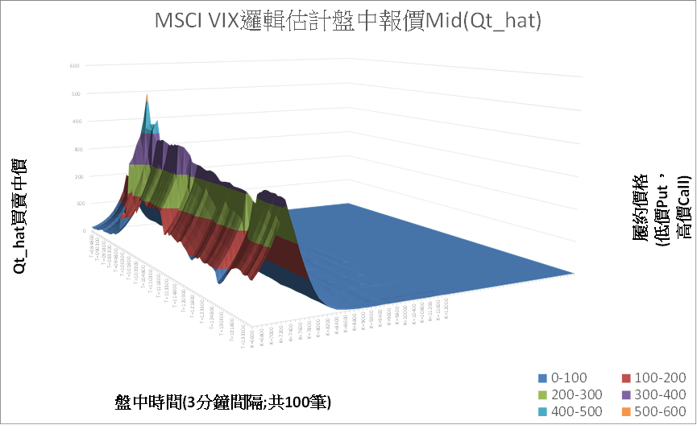

貳、2016年6月24日 英國脫歐

附錄圖5、2016/06/24樣本 MSCI方法估計TAIWAN VIX計算值/公布值走勢圖
附錄圖6、2016/06/24樣本 MSCI方法估計TAIWAN VIX公布值逐筆變動百分點直方圖

附錄圖7、2016/06/24樣本 MSCI方法估計TAIWAN VIX與現行編製方法估計TAIWAN VIX走勢圖

附錄圖8、2016/06/24樣本 MSCI VIX估計取得之TXO盤中報價估計值
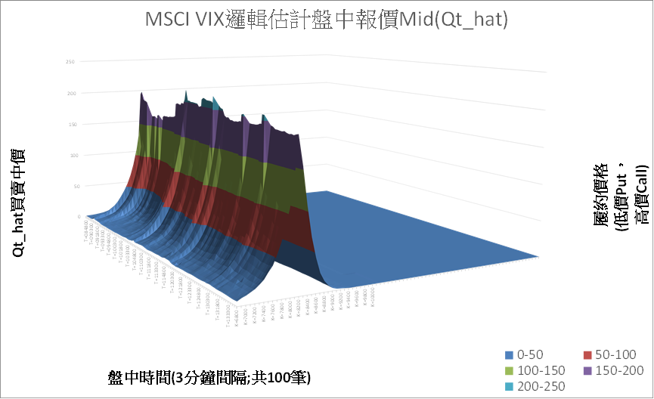

參、2016年11月09日 川普當選美國總統

附錄圖9、2016/11/09樣本 MSCI方法估計TAIWAN VIX計算值/公布值走勢圖
附錄圖10、2016/11/09樣本 MSCI方法估計TAIWAN VIX公布值逐筆變動百分點直方圖

附錄圖11、2016/11/09樣本 MSCI方法估計TAIWAN VIX與現行編製方法估計TAIWAN VIX走勢圖

附錄圖12、2016/11/09樣本 MSCI VIX估計取得之TXO盤中報價估計值
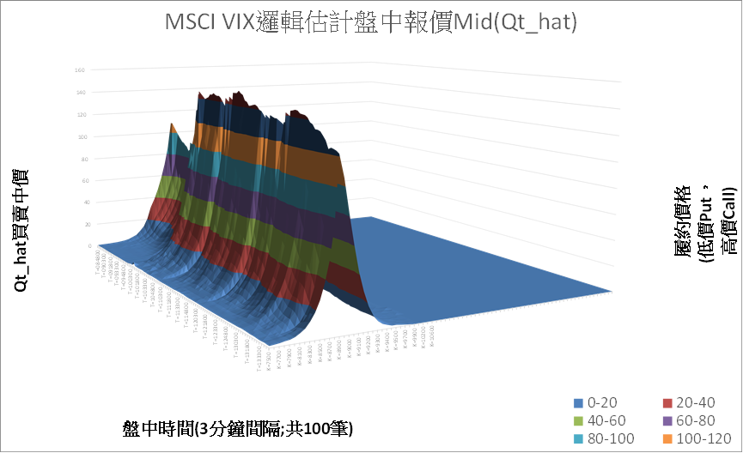

肆、2018年02月06日 選擇權失序

附錄圖13、2018/02/06樣本 MSCI方法估計TAIWAN VIX計算值/公布值走勢圖
附錄圖14、2018/02/06樣本 MSCI方法估計TAIWAN VIX公布值逐筆變動百分點直方圖

附錄圖15、2018/02/06樣本 MSCI方法估計TAIWAN VIX與現行編製方法估計TAIWAN VIX走勢圖

附錄圖16、2018/02/06樣本 MSCI VIX估計取得之TXO盤中報價估計值
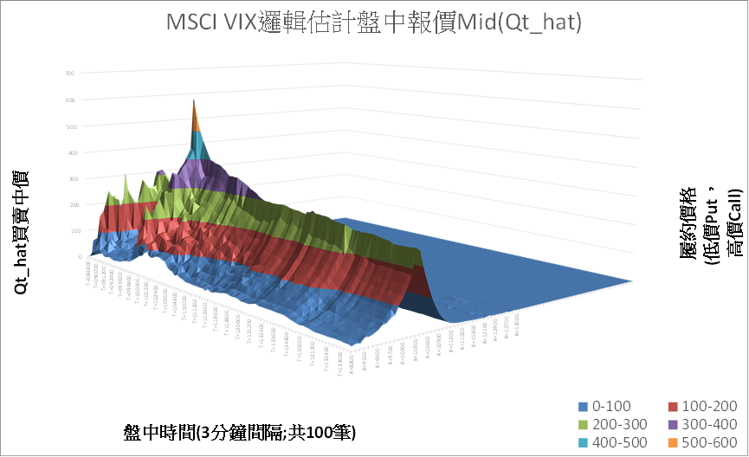

伍、2020年03月23日 爆發新冠肺炎

附錄圖17、2020/03/23樣本 MSCI方法估計TAIWAN VIX計算值/公布值走勢圖
附錄圖18、2020/03/23樣本 MSCI方法估計TAIWAN VIX公布值逐筆變動百分點直方圖

附錄圖19、2020/03/23樣本 MSCI方法估計TAIWAN VIX與現行編製方法估計TAIWAN VIX走勢圖

附錄圖20、2020/03/23樣本 MSCI VIX估計取得之TXO盤中報價估計值
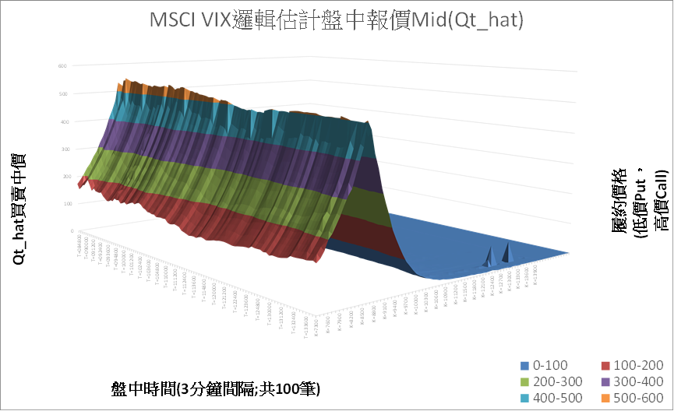

陸、2021年05月12日 新冠肺炎三級警戒

附錄圖21、2021/05/12樣本 MSCI方法估計TAIWAN VIX計算值/公布值走勢圖
附錄圖22、2021/05/12樣本 MSCI方法估計TAIWAN VIX公布值逐筆變動百分點直方圖

附錄圖23、2021/05/12樣本 MSCI方法估計TAIWAN VIX與現行編製方法估計TAIWAN VIX走勢圖

附錄圖24、2021/05/12樣本 MSCI VIX估計取得之TXO盤中報價估計值
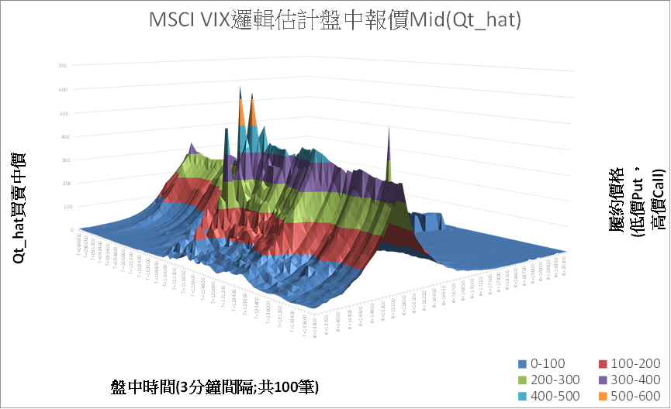

柒、2023年12月18日 平常行情日遇大T到期

附錄圖25、2023/12/18樣本 MSCI方法估計TAIWAN VIX計算值/公布值走勢圖
附錄圖26、2023/12/18樣本 MSCI方法估計TAIWAN VIX公布值逐筆變動百分點直方圖

附錄圖27、2023/12/18樣本 MSCI方法估計TAIWAN VIX與現行編製方法估計TAIWAN VIX走勢圖

附錄圖28、2023/12/18樣本 MSCI VIX估計取得之TXO盤中報價估計值
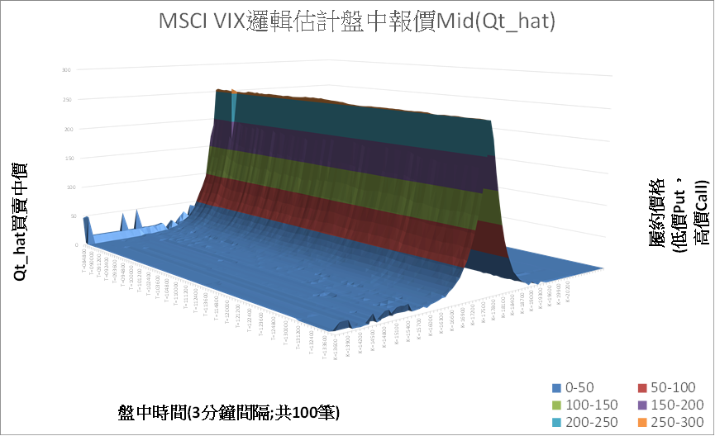

捌、2024年4月19日 台積電法說行情失靈台股盤中崩跌1009.32點

附錄圖29、2024/4/19樣本 MSCI方法估計TAIWAN VIX計算值/公布值走勢圖
附錄圖30、2024/4/19樣本 MSCI方法估計TAIWAN VIX公布值逐筆變動百分點直方圖

附錄圖31、2024/4/19樣本 MSCI方法估計TAIWAN VIX與現行編製方法估計TAIWAN VIX走勢圖

附錄圖32、2024/4/19樣本 MSCI VIX估計取得之TXO盤中報價估計值
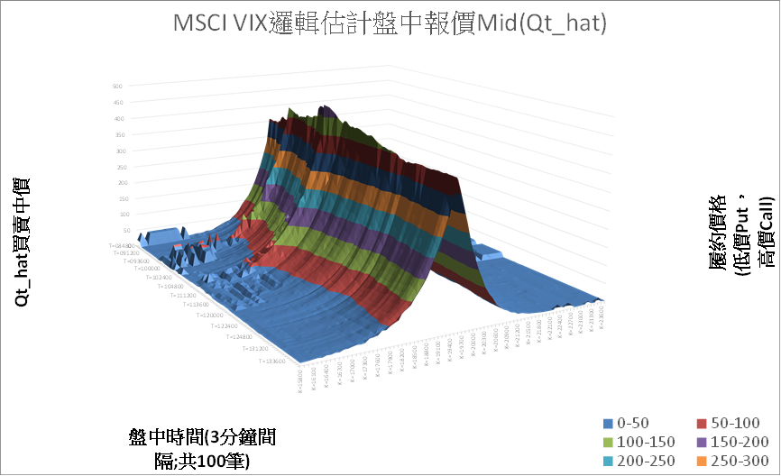

玖、2024年4月29日盤中VIX值數出現頻繁跳動

附錄圖33、2024/4/29樣本 MSCI方法估計TAIWAN VIX計算值/公布值走勢圖
附錄圖34、2024/4/29樣本 MSCI方法估計TAIWAN VIX公布值逐筆變動百分點直方圖

附錄圖35、2024/4/29樣本 MSCI方法估計TAIWAN VIX與現行編製方法估計TAIWAN VIX走勢圖

附錄圖36、2024/4/29樣本 MSCI VIX估計取得之TXO盤中報價估計值
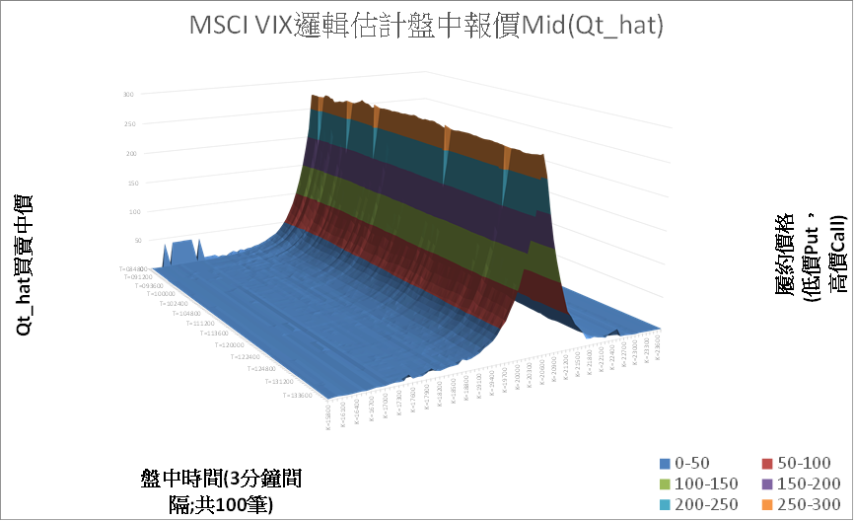

Cboe波動率指數數學方法(Cboe Volatility Index Mathematics Methodology)中「成份選擇權契約挑選原則(Constituent Option Series Selection)」提及2種Near-Term及Next-Term契約採樣方法，分別為「Bracket Method」及「Nearest Term Method」。「Bracket Method」須先定義「固定期限天數(Constant Maturity Term)」，如現行Cboe 30天期VIX即採此方法並定義固定期限天數為30天，而Near-Term及Next-Term契約則分別採樣存續期間最接近固定期限天數之前後兩個SPX選擇權契約，故當Next-Term契約存續期間小於等於固定期限天數時(如30天)，Near-Term及Next-Term契約即進行換月。另 ，「Nearest Term Method」則須先定義存續期間門檻以排除不合格之採樣契約，在剩餘所有合格採樣契約中，Near-Term及Next-Term契約則分別採樣最近到期日及次近到期日之SPX選擇權契約，故當最近到期日契約之存續期間少於存續期間門檻時，Near-Term及Next-Term契約即進行換月，如2013年以前Cboe 30天期VIX即採用此作法。由於Weekly TXO掛牌存續期間及方式與Weekly SPX選擇權不同，TAIWAN VIX之採樣選擇權契約未比照Cboe 30天期VIX納入週到期契約，故不適合使用「Bracket Method」。
無法計算情境可在Cboe波動率指數數學方法(Cboe Volatility Index Mathematics Methodology)波動率指數計算的單一到期月份第3(a)、(ii)和(iii)節或第4(b)節“波動率指數無法計算”中找到。

